 | JURNAL SIMASI  p-ISSN 2798-835X (Print) e-ISSN 2798-8341 (Online)  Journal Page is available to http://simasi.lppmbinabangsa.id/index.php/home | 

PERANCANGAN BASIS DATA OPEN TRIP PENDAKIAN GUNUNG

PADA SUKATRAVELER.ID DENGAN METODE DBLC

Muhammad Adita Fajar¹, Silviani Afifah², Bintang Kusuma Setya Nugraha³, Ika Novita Sari⁴,

Aprillia Sakinah⁵, Muhammad Rafif Fadhlurrahman Ariq⁶
^{1,2,3,4,5,6} Program Studi Sistem Informasi, Fakultas Ilmu Komputer, Universitas Bung Karno
Email: muhammadaditafajar@gmail.com¹, silvianiafifah@gmail.com², bintangkusumasetianugraha@gmail.com³, Novieikka@gmail.com⁴, mynameapril16@gmail.com⁵, mrafifariq04@gmail.com⁶

ABSTRACT
Mountains on the island of Java have very beautiful views and attract many domestic and foreign tourists. This is an opportunity for the welfare of the people in the mountain environment and the country, to increase state income. As time goes by, many people, both young and old, are interested in and appreciate mountain climbing. Maybe as a society we are still amateurs and don't know how to choose the right equipment for traveling. That's why we need a system that allows even beginners to easily register and rent items, and recognize what's in your bag. This research uses methods to overcome difficulties in identifying items in bags for beginners and difficulties in carrying large amounts of items for climbers themselves. This research includes several steps: problem formulation, data collection, and providing rental equipment to climbers. “ID climbed Mount Merbabu, Central Java.
Keywords: Life Cycle Database (DBLC), ERD, Conceptual Design, Logical Design, Physical Design.

ABSTRAK
Gunung di Pulau jawa memiliki pemandangan yang sangat indah dan banyak menarik wisatawan dalam negeri maupun luar negeri. Ini menjadi salah satu peluang bagi kesejahteraan masyarakat dilingkungan gunung dan negara, untuk menambah pendapatan negara. Seiring berjalannya waktu, banyak orang, baik tua maupun muda, yang tertarik dan mengapresiasi pendakian gunung. Mungkin sebagai masyarakat kita masih amatiran dan belum tahu bagaimana memilih perlengkapan yang tepat untuk bepergian. Itu sebabnya kami memerlukan sistem yang memungkinkan pemula sekalipun untuk dengan mudah mendaftar dan menyewa barang, dan mengenali apa yang ada di tas Anda. Penelitian ini menggunakan metode untuk mengatasi kesulitan dalam mengidentifikasi barang di dalam tas bagi pemula dan kesulitan dalam membawa barang dalam jumlah besar bagi pendaki sendiri. Penelitian ini meliputi beberapa langkah: perumusan masalah, pengumpulan data, dan penyediaan peralatan sewa kepada pendaki. “ID mendaki Gunung Merbabu Jawa Tengah.
Kata kunci: Database Life Cycle (DBLC), ERD, Desain Konseptual, Desain Logikal, Desain Fisikal.

PENDAHULUAN
Perkembangan ilmu pengetahuan dan teknologi di era globalisai yang telah berevolusi pada dunia kerja mengharuskan masyarakat ikut serta dalam perkembangan tersebut (Mukhadis, t.t.)(Alfiansyah dkk., 2023). Hal ini ditandai dengan hadirnya teknologi modern yang semakin memudahkan segala hal, termasuk memperdagangkan barang dan jasa melalui website (Ahyuna dkk., 2013) . Gunung di Pulau jawa memiliki pemandangan yang sangat indah dan banyak menarik wisatawan dalam negeri maupun luar negeri. Ini menjadi salah satu peluang bagi kesejahteraan masyarakat dilingkungan gunung. Namun, masih banyak pendakian di kalangan pemuda bahkan orang dewasa saat ini semakin besar diminati. Namun Informasi mengenai gunung yang akan didaki oleh para calon pendaki sedikit sekali khususnya untuk kalangan pendaki non organisasi, Informasi yang di dapatkan cenderung hanya melalui lisan dan data yang didapat pun berbeda beda karena dipengaruhi oleh latar belakang pendakinya, oleh karena itu beberapa para komunitas pendaki turut ikut serta membuka kegiatan open trip dalam rangka membantu para calon pendaki khususnya pemula sebagai sarana mendampingi pengalaman awal mendaki mereka.
Oleh karena itu, database harus dirancang untuk meminimalkan pemrosesan data registrasi, pemesanan sewa peralatan dari konsumen, pengecekan apakah peralatan masih tersedia, dan pemrosesan transaksi pembayaran. Sistem ini juga membantu pendaki pemula untuk mendaftar, meminjam barang dan mengenali isi tasnya (Chandra dkk., 2021). Dalam penelitian ini kegiatan open trip terdiri dari pemberian informasi trip pendakian maupun penyewaan alat pendaki yang berhubungan dengan mengidentifikasi benda didalam tas bagi pemula dan kesulitan yang berhubungan dengan membawa barang dalam jumlah besar bagi pendaki sendiri. Penelitian ini meliputi beberapa langkah yaitu merumuskan masalah, mengumpulkan data hingga menyediakan barang untuk disewakan kepada pendaki (Telaumbanua & Daulay, 2022) .
Penelitian ini diperlukannya dukungan informasi sebagai alat untuk memberikan informasi dan menunjang efektifitas operasional sumber daya pariwisata khususnya pada bagian promosi dan pemasaran, perancangan dengan menggunakan metodologi yang tepat pada perancangan basis data maka akan memberikan best practice dalam menentukan penggunaan Database Management Systems (DBMS) yang tepat pada sistem informasi. Diawali dengan melakukan perancangan model secara konseptual dan logikal pada data dengan Entity Relationship Diagram (ERD) maka pendekatan pencarian attribute dan key (primary dan foreign) yang tepat (Ribeiro dkk., 2015). Pada gambar 1 meruapakan Flayer open trip yang diadakan oleh SUKATRAVEL.ID.
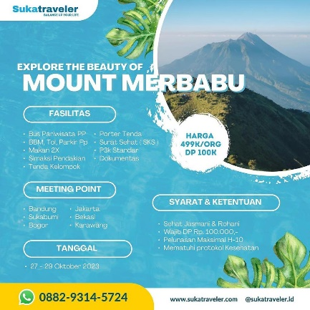
Gambar 1. Flayer Gunung Marbabu

METODE PENELITIAN
- Pengumpulan Data
Pengumpulan data adalah kegiatan mencari data lapangan yang digunakan untuk menjawab pertanyaan suatu masalah penelitian guna memberikan informasi tentang apa yang harus dilakukan ketika menganalisis suatu sistem akuntansi biaya. Saat ini peneliti mengumpulkan data dengan cara sebagai berikut:
- Observasi
Suatu kegiatan sains empiris berdasarkan fakta lapangan dan literatur yang melibatkan lima pengalaman indrawi tanpa manipulasi apapun (Hasanah, t.t.) (Darmuli dkk., 2023). Pada tahap ini penelitian melakukan pengamatan dan mengumpulkan data-data yang akan digunakan sebagai bahan pembuatan sistem dengan cara dari kegiatan Open trip Pendakian SUKATRAVELER.ID di Basecamp Sukatraveler yang berlokasi di Karang Tengah, Cibadak, Sukabumi, Jawa Barat.
- Wawancara
Wawancara dilakukan secara terstruktur yakni seorang pewawancara atau peneliti menentukan format pertanyaan yang akan diwawancarai berdasarkan masalah yang sedang diselidiki (WILINNY, 2019). Disini tim penulis melakukan wawancara kepada saudara Akbar Maulana Pamungkas yang merupakan COO (Chief Operating Officer) pada SUKATRAVELER.ID dan juga diberitahukan data dokumen mulai dari informasi pendakian, jadwal perjalanan, juga fasilitas yang disediakan dan juga terkait pelaporan.
- Studi Pustaka
Studi pustaka (library research) merupakan suatu metode pengumpulan data dengan memahami dan meneliti teori-teori dari berbagai literatur yang berkaitan dengan penelitian (Rijal Fadli, 2021) (Firdauz dkk., 2023).

Metode Perancangan Basis Data
PT. Sukatraveler.id merupakan perusahaan yang bergerak di bidang tours and travel. Perusahaan ini membentuk sistem private tour atau open trip dimana pendaki dapat mengikuti tur yang telah diatur. Perusahaan menggunakan sistem online yang dikelola oleh administrator untuk mengelola open trip ini. Sistem online yang digunakan mempunyai beberapa kekurangan, antara lain:
  - Proses pendaftaran melalui whatsapp yang bisa kendala dalam keterlambatan merespon calon pendaki satu per satu.
  - Tidak ada opsional penyewaan barang yang dapat memperlambat admin untuk mendata peserta pendakian barang apa saja yang dibutuhkan.
  - Dalam pembayaran, jika pesert pendaki mengalami kendala di hari yang mendekati tanggal pemberangkatan tidak bisa direfund dinyatakan hangus, kecuali dengan mengganti peserta pendaki agar pembayaran tidak hangus.
  - Dalam proses pemberian informasi kartu simaksi kepada peserta pendaki, yang dapat membuat admin bisa keliru.
Untuk mengatasi kekurangan–kekurangan tersebut, perusahaan memutuskan untuk mengembangkan sistem informasi open trip dengan membuat aplikasi berbasis web (Kurnia & Budiman, 2020). Model pengembangan sistem database yang akan digunakan oleh PT. Sukatraveler.id adalah model DBLC (Database Life Cycle). Perancangan basis data menggunakan metode Database Life Cycle (DBLC) yang merupakan metode yang menjelaskan mengenai siklus hidup dari database(Nofiyani, 2019) . Tahapan metode Database Life Cycle (DBLC) diantaranya dapat dilihat pada gambar 2 berikut.

Gambar 2. Database Life Cycle
Keterangan:
- Requirement Analysis
Pada tahap ini mengidentifikasi data, proses, dan antarmuka yang diharapkan pengguna dari sistem baru (Ermatita, 2016) .
- Conceptual Design
Pada tahap ini, penulis menganalisis dan mengumpulkan data mengenai kebutuhan database sistem yang diusulkan, yaitu sistem pemasaran dan pemesanan online. Selama fase ini, penulis melakukan analisis proses bisnis untuk mengidentifikasi semua data dan informasi yang relevan agar sistem dapat berfungsi dan untuk membantu merancang database(Rahmawati dkk., 2023).
- Logical Design
Perancangan database logical atau desain database logis adalah fase desain ERD, di mana Anda harus terlebih dahulu menentukan entitas dan atribut yang terlibat (Kurnianti dkk., 2017) .
- Phsical Design
Mengubah desain logis ke jenis DBMS yang digunakan sehingga dapat disimpan secara fisik pada media penyimpanan (Amalya & Udariansyah, t.t.) .

HASIL DAN PEMBAHASAN

Proses Bisnis Open trip SUKATRAVELER.ID
Pada setiap calon pendaki pasti mempunyai kurangnya pengetahuan tentang pendakian gunung, maka dari itu, dengan adanya website open trip bisa mempermudah pendaki untuk pengatahuan alam dengan menjelajahi gunung-gunung di Indonesia. Berikut gambar 3 proses bisnis open trip pendakian Gunung Merbabu:

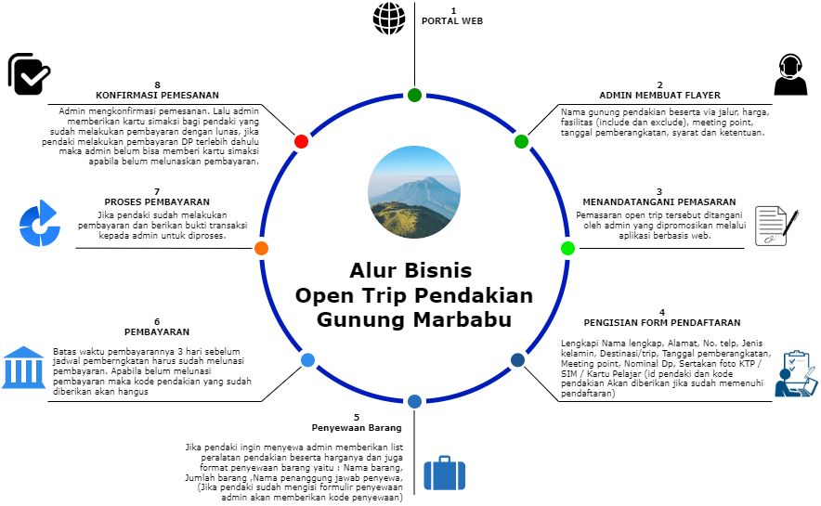

Gambar 3. Proses Bisnis Open trip Pendakian Gunung Merbabu
Keterangan:
- Admin
Admin, masuk ke portal website untuk memposting flayer pendakian gunung yang berisi nama gunung beserta via jalur, harga, fasilitas apa yang disediakan oleh OT, meeting point, tanggal pemberangkatan (bisa memilih opsi jika tersedia flayer yang sama dengan beda tanggal pembrangkatan), syarat dan ketentuan. Sekaligus admin yang mengelola website tersebut.
- Pendaki
Pendaki mengunjungi portal web, lalu meakukan login terlebih dahulu apabila sudah mempunyai akun atau sudah menjadi member, langkah berikutnya langsung untuk memilih pendakian ke gunung yang diminati saja. Jika pendaki tidak mempunyai akun harus daftar terlebih dahulu dengan mengisi data, lalu melakukan pendaftaran.
- Pendaftaran
Pendaftaran dilakukan jika pendaki sudah me-Apply pendakian gunung mana yang diminati, dan langsung masuk ke formulir pendaftaran yang berisi nama lengkap, Alamat, nomor telepon, jenis kelamin, destinasi/trip, tanggal pemberangkatan, meeting point, nominal Dp, sertakan KTP/Kartu Pelajar. Data tersebut dikumpulkan untuk listing calon pendaki sekaligus untuk mendapatkan surat perizinan pendakian/simaksi.
- Penyewaan barang
Penyewaan barang bersifat opsional yang dapat mempermudah pendaki pemula untuk mendaki gunung. Apabila pendaki kekurangan alat bisa menyewa langsung di open trip tersebut jadi tidak sulit dalam pengembalian barang dengan tempat penyewaan yang terpisah.
- Pembayaran
Setelah melakukan beberapa pemesanan, calon pendaki bisa langsung melakukan pembayaran dengan persyaratan harus melaukan Dp terlebih dahulu atau lunas.
- Verifikasi
Jika semua proses sudah dilakukan dan sudah melakukan pembayaran juga, maka admin akan mengkonfirmasi pembayaran dan sistem akan langsung memberi link join grup.

Desain Konseptual Basis Data
Desain database konseptual adalah proses pembuatan model berdasarkan informasi untuk digunakan oleh bisnis atau organisasi, terlepas dari pertimbangan fisik apa pun, tanpa memperhatikan perencanaan fisik. Pemodelan Konseptual Melakukan identifikasi jenis entitas yang dibutuhkan pengguna Anda. Selanjutnya, buat dokumen dengan tabel yang berisi nama entitas dan kemunculan setiap entitas (Pradipta dkk., 2022). Tabel 1 memperlihatkan hubungan antara entitas dengan atribut.
Tabel 1. Hubungan Antar Entitas Desain Basis Data Konseptual
NO |  | ENTITAS
 |  | Admin | Guide Team | Pendaki | OT Pendakian | Pendaftaran | Penyewaan | Pemesanan | Pembayaran
1 | ATRIBUT | Id_Adm | Id_Guide_Team | Nama_Pendaki | Kd_Pendakian | Kd_Pendakian | Kd_Pendakian | Id_Pendaki | Kd_Pemesanan
2 | ATRIBUT | Nama_Adm | Nama_Guide_Team | Id_Pendaki | Nama_Gunung | Id_Pendakian | Nama_Barang | Kd_Pendaftaran | Kd_Pembayaran
3 | ATRIBUT | No_tlp | No_tlp | No_tlp | Via_Jalur | Nama_Pendaki | Harga_barang | Kd_Pendakian | DP
4 | ATRIBUT | Jenis_Kelamin | Jenis_Kelamin | Jenis_Kelamin | Harga | Nama_Gunung | Jml_Barang | Kd_Penyewaan | Payment
5 | ATRIBUT | Alamat |  | Email | Tgl_Pemberangkatan | Via_Jalur | Kd_Penyewaan | Kd_Pembayaran
6 | ATRIBUT | Email |  | Alamat | Meeting_Point | Tgl_Pemberangkatan
7 | ATRIBUT |  |  | Nik |  | Meeting_Point
8 | ATRIBUT |  |  |  |  | No_Tlp
9 |  |  |  |  |  | Kd_Pendaftaran
Kemudian dilakukan identifikasi pada hubungan yang terjadi antara entitas yang telah teridentifkasi pada alur langkah yang sudah dilewati. Pada pemodelan konseptual yang menjadi perhatian utama adalah dalam menentukan relasi-relasi penting yang terjadi pada setia jenis entity yang telah teridentifkasi dengan jelas (Prasetya, 2015) . Perancangan dirancang menggunakan diagram hubungan entitas (ERD), kumpulan metode atau alat untuk perencanaan basis data, dan aktivitas manajemen yang mencakup dokumentasi, desain, dan implementasi. Perencanaan basis data diintegrasikan ke dalam strategi sistem informasi organisasi secara keseluruhan (Sudarso, t.t.). Gambar 4 menggambarkan hubungan ERD.
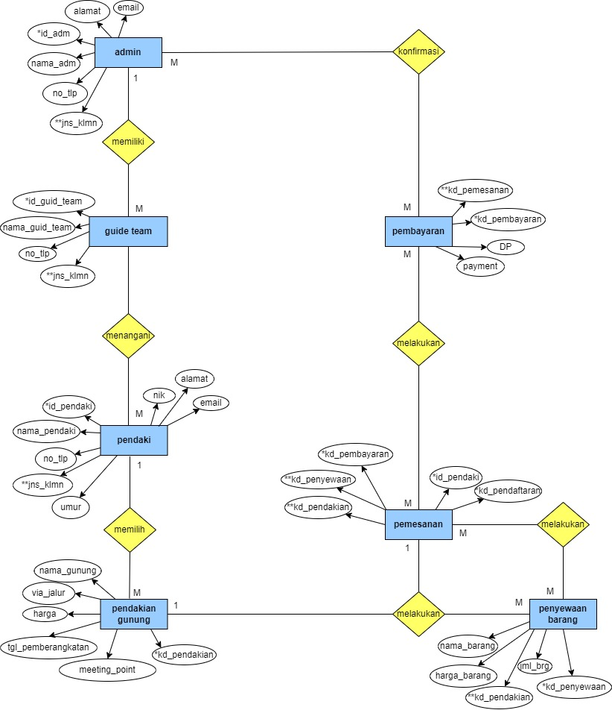

Gambar 4. E-R Diagram Konseptual

- Desain Logikal Basis Data
Perancangan basis data tingkat logis bertujuan untuk mengekspresikan desain konseptual dalam model basis data yang menggunakan Unified Modeling Language (UML). UML adalah alat untuk memvisualisasikan dan mendokumentasikan hasil analisis dan desain, termasuk sintaksis untuk pemodelan visual sistem (Sutejo, 2016). Diagram kelas atau class diagram menggambarkan struktur sistem dari segi pendefinisian kelas-kelas yang akan dibuat untuk membangun sistem. Kelas memiliki apa yang disebut atribut dan metode atau operasi (Tabrani dkk., 2021). Gambar 5 memperlihatkan desain basis data logikal.
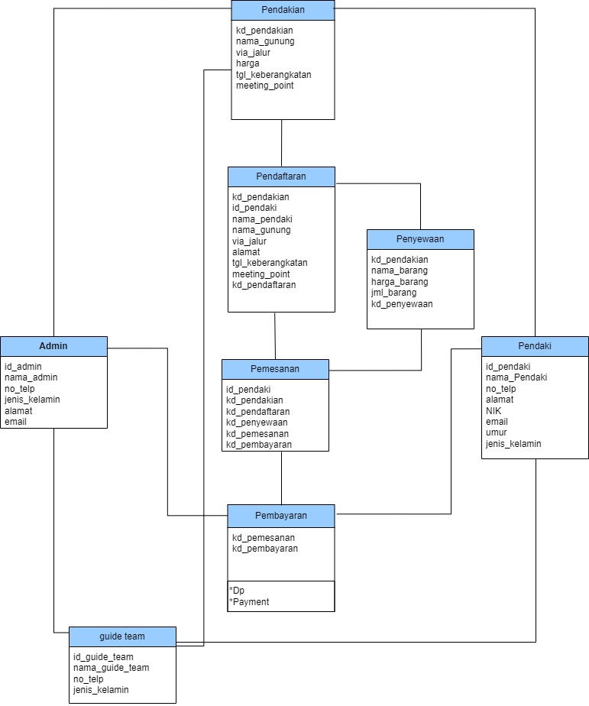
Gambar 5. Desain Logikal Basis Data

Desain Basis Data Fisikal
Desain fisikal adalah proses pembuatan deskripsi implementasi database di penyimpanan sekunder yang menggambarkan hubungan dasar dan organisasi file yang digunakan untuk mengakses data secara efisien (Efendy, 2018). Pada penelitian ini, desain fisikal terdiri dari 8 tabel, yaitu: Tabel admin, Tabel guide_team, Tabel pendaki, Tabel pendakian gunung, Tabel pedaftaran, Tabel penyewaan, Tabel pemesanan, Tabel pembayaran. Detail struktur tabel dapat dilihat pada tabel 1 sampai tabel 8 berikut ini.
Tabel 2. Tabel Admin
No | Nama file | Type | Size | Constraint
1 | Id_admin | Int | 15 | Primary key
2 | Nama_admin | Varchar | 35 | Not null
3 | No_telpon | Varchar | 12 | Not null
4 | Jenis_kelamin | enum | 2 | Foreign Key
5 | Alamat | Varchar | 50 | Not null
6 | Email | Varchar | 40 | Not null

Tabel 3. Tabel GuideTeam
No | Nama file | Type | Size | Costraint
1. | Id_guide_team | Int | 15 | Primary key
2. | Nama_guide_team | Varchar | 20 | Not null
3. | No_telpon | Varchar | 12 | Not null
4. | Jenis_kelamin | Int | 2 | Foreign Key

Tabel 4. Tabel Pendaki
No | Nama file | Type | Size | Constraint
1. | Id_pendaki | int | 15 | Primary key
2. | Nama_pendaki | Varchar | 35 | Not null
3. | No_telpon | Varchar | 12 | Not null
4. | alamat | Varchar | 50 | Not null
5. | nik | Int | 16 | Not null
6. | email | Varchar | 40 | Not null
7. | umur | Int | 2 | Not null
8. | Jenis_kelamin | enum | 2 | Foreign Key

Tabel 5. Tabel Pendakian Gunung
No | Nama file | Type | Size | Costraint
1. | Kd_pendakian | Int | 20 | Primary Key
2. | Nama_gunung | Vacher | 20 | Not null
3. | Via_Jalur | Vacher | 20 | Not null
4. | Harga | Int | 10 | Not null
5. | Tgl_keberangkatan | Data | 8 | Not null
6. | Meeting_point | Vacher | 10 | Not null

Tabel 6. Tabel Pendaftaran
No | Nama file | Type | Size | Costraint
1. | Kd_pendakian | Int | 20 | Primary Key
2. | Id_pendaftaran | Int | 15 | Not null
3. | Nama_pendaki | Vachar | 35 | Not null
4. | Nama_gunung | Vachar | 15 | Not null
5. | Via_jalur | Vachar | 15 | Not null
6. | Alamat | Vachar | 50 | Not null
7. | Tgl_keberangkatan | Data | 8 | Not null
8. | Meeting_point | Vachar | 10 | Not null
9. | Kd_pendaftaran | Int | 15 | Foreign Key

Tabel 7. Tabel Penyewaan
No | Nama file | Type | Size | Constraint
1 | Kd_pendakian | int | 20 | Primary key
2 | Nama_barang | Varchar | 20 | Not null
3 | Harga_barang | int | 20 | Not null
4 | Jml_barang | int | 10 | Not null
5 | Kd_penyewaan | int | 20 | Foreign key

Tabel 8. Tabel Pemesanan
No | Nama file | Type | Size | Costraint
1. | Id_pendaki | Int | 15 | Primary Key
2. | Kd_pendakian | Int | 20 | Foreign Key
3. | Kd_pendaftaran | Int | 20 | Foreign Key
4. | Kd_penyewaan | Int | 20 | Foreign Key
5. | Kd_pemesanan | Int | 20 | Foreign Key
6. | Kd_pembayaran | Int | 20 | Foreign Key

Tabel 9. Tabel Pembayaran
No | Nama file | Type | Size | Costraint
1. | Kd_Pembayaran | Int | 15 | Primary Key
2. | Kd_Pemesanan | Int | 15 | Foreign Key

Implementasi MYSQL
Setelah desain basis data konseptual, logikal dan fisikal selesai, dilanjutkan dengan pembuatan basis data pada Database Management System (DBMS). Pada gambar 6. memperlihatkan query CREATE untuk membuat tabel dan query DESC untuk menampilkan seluruh data pada tabel.

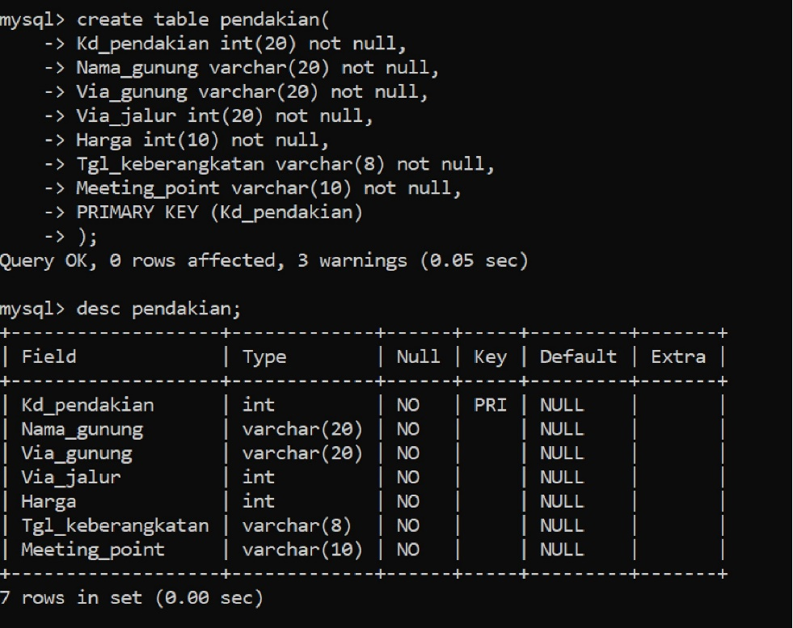
Gambar 6. Query Create Table untuk membuat tabel pendakian

Selanjutnya dibawah ini merupakan Query untuk memasukan data. Dapat dilihat dari Gambar 7.

Gambar 7. Query Untuk Memasukkan Data

Selanjutnya pada gambar 8. merupakan Query untuk memanggil data dengan menggunakan query sederhananya yaitu SELECT * From nama-tabel yang dapat dilihat pada gambar 8 dibawah ini.

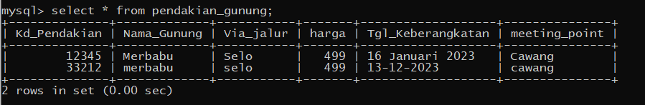
Gambar 8. Query Untuk Memasukkan Data

KESIMPULAN
Berdasarkan Penelitian yang dilakukan oleh tim kami yaitu jurnal berjudul “Perancangan Basis Data Pada Sistem Biaya Studi Kasus SUKATRAVELER.ID” membahas tentang perancangan basis data pada sistem biaya di Open trip Pendakian Gunung Pada SUKATRAVELER.ID. Dapat diambil kesimpulan yaitu perancangan basis data ini menggunakan metode Database Life Cycle (DBLC) yang terdiri dari 3 desain yaitu: Desain Konseptual, Desain Logikal dan Desain Fisikal. Hasilnya ialah terbentuk delapan (8) tabel yang saling terkait dan dilanjutkan dengan pembuatan basis data pada Database Management System (DMBS), serta memperlihatkan query-query yang ditampilkan diatas tersebut.

DAFTAR PUSTAKA
Ahyuna, A., Hamzah, M. D., & HM, M. N. (2013). PEMANFAATAN INTERNET SEBAGAI MEDIA PROMOSI PEMASARAN PRODUK LOKAL OLEH KALANGANUSAHA DI KOTA MAKASSAR. Jurnal Komunikasi KAREBA, 2(1).
Alfiansyah, M. R., Ramos, S., & Zulkarnain, I. (2023). Rancang Bangun Aplikasi Operation Service Mesin Elektronik Data Capture Bank Negara Indonesia Berbasis Web. Eksplorasi Teknologi Enterprise dan Sistem Informasi (EKSTENSI), 1(2), 54–61. https://doi.org/10.59039/ekstensi.v1i2.7
Amalya, D., & Udariansyah, D. (t.t.). PERANCANGAN BASIS DATA SISTEM INFORMASI AKADEMIK PADA SMK NEGERI 8 PALEMBANG MENGGUNAKAN SEMANTIC OBJECT MODEL. Bina Darma Conference on Computer Science.
Chandra, M. E., Afriandhi, M. A. R., & Karima, I. S. (2021). RANCANG BANGUN WEBSITE OPEN TRIP & PENYEWAAN ALAT PENDAKIAN TRIPUS.COM (Vol. 4, Nomor 1).
Darmuli, A., Fauziyah, F., & Whendasmoro, R. G. (2023). RANCANG BANGUN APLIKASI ADVISOR AND MONITORING SERVICE PADA AUTO2000 PERMATA HIJAU BERBASIS ANDROID. Jurnal TEKINKOM, 6(2), 660–667. https://doi.org/10.37600/tekinkom.v6i2.749
Efendy, Z. (2018). NORMALISASI DALAM DESAIN DATABASE. Jurnal CoreIT, 4(1).
Ermatita, E. (2016). ANALISIS DAN PERANCANGAN SISTEM INFORMASI PERPUSTAKAAN.
Firdauz, R. A., Fauziyah, F., & Whendasmoro, R. G. (2023). Sistem Informasi Pelayanan Posyandu Pada Kelurahan Tangki, Jakarta Barat Berbasis Android. Jurnal Jaring SainTek, 5(2), 89–98.
Hasanah, H. (t.t.). TEKNIK-TEKNIK OBSERVASI (Sebuah Alternatif Metode Pengumpulan Data Kualitatif Ilmu-ilmu Sosial).
Kurnia, A., & Budiman, A. (2020). Rancangan Basis Data Sistem Informasi Pencarian Rumah Kos. 1(1), 18–26.
Kurnianti, A., Angguningtyas, A., & Isnanda, R. G. (2017). Perancangan Database Pada Sistem Asessmen Dan Pemetaan Hasil Asessmen Berbasis Tag Sebagai Pembantu Penyusunan Strategi Pembelajaran Strategy) (Vol. 20, Nomor 2).
Mukhadis, A. (t.t.). SOSOK MANUSIA INDONESIA UNGGUL DAN BERKARAKTER DALAM BIDANG TEKNOLOGI SEBAGAI TUNTUTAN HIDUP DI ERA GLOBALISASI.
Nofiyani, N. (2019). MODEL BASIS DATA UNTUK MENDUKUNG SISTEM ADMINISTRASI PELAYANAN DAN PERBAIKAN MOTOR. 978–623. https://doi.org/10.30998/simponi.v0i0.333
Pradipta, R. A., Wintoro, P. B., & Budiyanto, D. (2022). PERANCANGAN PEMODELAN BASIS DATA SISTEM INFORMASI SECARA KONSEPTUAL DAN LOGIKAL. Jurnal Informatika dan Teknik Elektro Terapan, 10(2). https://doi.org/10.23960/jitet.v10i2.2541
Prasetya, W. S. (2015). PERANCANGAN MODEL BASIS DATA RELASIONAL DENGAN METODE DATABASE LIFE CYCLE. Seminar Nasional Informatika.
Rahmawati, T., Sari, E. Y., Shakti, A. T., & Yomura, A. N. (2023). ANALISIS PERANCANGAN DATABASE MANAGEMEN SISTEM UNTUK SISTEM PENUNJANG PROSES BISNIS WEDANG UWUH INSTAN.
Ribeiro, A., Silva, A., & da Silva, A. R. (2015). Data Modeling and Data Analytics: A Survey from a Big Data Perspective. Journal of Software Engineering and Applications, 08(12), 617–634. https://doi.org/10.4236/jsea.2015.812058
Rijal Fadli, M. (2021). Memahami desain metode penelitian kualitatif. 21(1), 33–54. https://doi.org/10.21831/hum.v21i1
Sudarso, A. (t.t.). PEMANFAATAN BASIS DATA, PERANGKAT LUNAK DAN MESIN INDUSTRI DALAM MENINGKATKAN PRODUKSI PERUSAHAAN (LITERATURE REVIEW EXECUTIVE SUPPORT SISTEM (ESS) FOR BUSINESS). 3(1), 2022. https://doi.org/10.38035/jmpis.v3i1
Sutejo, S. (2016). Pemodelan UML Sistem Informasi Geografis Pasar Tradisional Kota Pekanbaru.
Tabrani, M., Suhardi, S., & Priyandaru, H. (2021). SISTEM INFORMASI MANAJEMEN BERBASIS WEBSITE PADA UNL STUDIO DENGAN MENGGUNAKAN FRAMEWORK CODEIGNITER. JURNAL ILMIAH M-PROGRESS, 11(1).
Telaumbanua, K., & Daulay, Mhd. F. (2022). Pemodelan Proses Bisnis Aplikasi Pendakian Gunung Berbasis Mobile. Jurnal Syntax Admiration, 3(3), 506–518. https://doi.org/10.46799/jsa.v3i3.400
WILINNY, C. H. S. N. N. F. A. M. H. (2019). “146-article Text-408-1-10-20200513”. https://www.scribd.com/document/567677789/146-Article-Text-408-1-10-20200513

